**LAPORAN PRAKTIKUM ALGORITMA PEMROGRAMAN KE - 03**



**DISUSUN OLEH :**

Restu Wibisono

2340506061

**JURUSAN TEKNOLOGI INORMASI**

**FAKULTAS TEKNIK**

**UNIVERSITAS TIDAR**

**2023**

**LAPORAN**

**PRAKTIKUM ALGORITMA PEMROGRAMAN**



|  |  |  |  |  |  |  |  |  |
| --- | --- | --- | --- | --- | --- | --- | --- | --- |
| **Diisi Mahsiswa Praktikan** | | | | | | | | |
| Nama Praktikan | Restu Wibisono | | | | | | | |
| NPM | 2340506061 | | | | | | | |
| Rombel | 03 | | | | | | | |
| Judul Praktikum |  | | | | | | | |
| Tanggal Praktikum | 06 September 2023 | | | | | | | |
| **Diisi Asisten Praktikum** | | | | | | | | |
| Tanggal Pengumpulan |  |  |  |  |  |  |  |  |
| Catatan |  | | | | | | | |

|  |  |  |
| --- | --- | --- |
| PENGESAHAN | | NILAI |
| Diperiksa oleh : | Disahkan oleh : |  |
| Asisten Praktikum | Dosen Pengampu |
|  |  |
| Ludfi Arfiani | Imam Adi Nata |

**PROGRAM STUDI S1 TEKNOLOGI INFORMASI**

**FAKULTAS TEKNIK**

**UNIVERSITAS TIDAR**

**2023**

1. **Tujuan Praktikum**

Adapun tujuan praktikum ini sebagai berikut :

1. Mengetahui cara menginput file ekstensi .txt ke dalam python (anaconda)
2. Mengetahui cara membuat file ekstensi .txt yang isinya hanya barisan-barisan tertentu dari file yang diinput.
3. Mengetahui cara memperbaiki kode pemrograman yang eror.
4. **Dasar Teori**
5. **Pengertian Python**

Python dikembangkan oleh Guido van Rossum pada tahun 1990-an di CWI (*Centrum Wiskunde & Informatica*), Ansterdam untuk pengembangan dari bahasa pemrograman ABC. CWI hanya merilis sampai versi terakhir 1.2. ditahun 1995, lalu Guido ke CNRI ([*Corporation for National Research Initiatives*](https://en.wikipedia.org/wiki/Corporation_for_National_Research_Initiatives)) untuk terus mengembangkan Python. Nama Python bermula dari Monty Python, saat Guido mengembangkannya dia sedang membaca skrip Sirkus Terbang Monty Python BBC. Karena misteirus dari namanya maka Guido terinspirasi memakai nama Python untuk program yang sedang dikembangkannya itu.

Python merupakan bahasa pemrograman komputer yang saat ini mudah untuk digunakan untuk membuat situs, software, membuat tugas secara otomatis dan juga untuk analisis data yang ada. Bahasa pemrograman ini termasuk yang mudah digunakan dan bisa fleksibel untuk digunakan diberbagai tujuan.

Karena bisa serbaguna dan mudah untuk pengaplikasiannya, python menjadi bahasa pemrograman yang banyak digunakan oleh para programer. Terutama untuk yang masih awal memasuki dunia pemrograman dan belajar.

Bisa dikatakan bahwa Bahasa Pemrograman Python ditujukan khusus untuk mudah dibaca (*source code*) yang dilengkapi oleh berbagai fungsional pustaka dasar dan besar. Python juga mempunyai *library* yang memadahi dan lengkap yang memungkinkan para programer atau developer untuk membuat software ataupun web yang cukup kompleks dengan menggunakan *source code* yang terlihat lebih sederhana.

1. **Tipe Data di Python**

Variabel menyimpan data yang dilakukan selama program dieksekusi dan isinya dapat diubah oleh operasi – operasi tertentu pada program yang menggunakan variabel tersebut.

Di dalam Python, terdapat beberapa tipe data yang cukup unik bila dibandingkan dengan bahasa pemrograman seperti C, Java, dan yang lainnya. Tipe data pada Python adalah sebagai berikut :

* Boolean, contoh True and False
* Complex, pasangan angka real dan imajiner, misalnya 1 + 5j
* Date, bilangan yang dapat dikonversi menjadi format tanggal, misalnya 26-09-2013
* Float, bilangan yang mempunyai koma, misalnya 3.14, 6.387
* Hexadecimal, bilangan dalam format heksa, misalnya 7b, 4d2
* Integer, bilangan bulat, misalnya 10, 20, 30, 15, 37
* Long, bilangan bulat yang panjang, misal 123456789123456789L
* None, data yang tidak terdefinisi tipe data apapun
* String, data yang berisi kalimat. Bisa dibentuk dengan diapit tanda ' dan ', atau diapit “ dan “, atau diapit “”” dan “”” untuk membentuk paragraf.
* List, sebuah data berupa untaian yang menyimpan berbagai tipe data dan isinya bisa diubah.
* Tuple, sebuah data berupa untaian yang menyimpan berbagai tipe data tapi isinya tidak bisa diubah.
* Dictionary, sebuah data berupa untaian yang menyimpan berbagai tipe data berupa pasangan penunjuk dan nilai.
* Objek, sebuah data yang berisi atribut dan method.

1. **Cara Membaca File di Python**

Baca dan tulis file adalah teknik dasar yang harus dipahami dalam pemrograman Python, karena banyak digunakan untuk pengolahan dan pemerosesan file.

Paham cara membaca dan menulis file dengan Python akan membuatmu mampu membuat aplikasi yang bisa mengambil dan menyimpan data ke file.

**File Teks**: File yang berisi teks. Setiap baris teks memiliki EOL *(End of Line)*.

Contoh: TXT, MD, CSV, JSON, dsb.

Python sudah menyediakan fungsi **open()** untuk membaca dan menulis file. [1](https://www.petanikode.com/python-file/" \l "fn:1)

Fungsi ini memiliki dua parameter, yaitu nama file dan mode.

Objek **file** adalah variabel objek yang menampung isi file. Kita bisa melakukan pemrosesan file berkatnya.

Nama file bisa kita isi langsung apabila file-nya terletak dalam satu direktori dengan skrip python. Namun, apabila terletak di direktori yang berbeda, maka kita harus memberikan alamat *path* file-nya.

**“r”** hanya baca saja

**“w”** akses untuk menulis file, jika file sudah ada, maka file akan di replace dan diganti dengan yang baru ditulis

**“a”** digunakan untuk *append* atau menambah data ke file, artinya jika sudah ada data dalam file, maka akan ditambahkan dan tidak di-replace

**“r+”** digunakan untuk membaca sekaligus menulis data ke file

**read()** membaca seluruh teks dan akan mengembalikan nilai string.

**readlines()** membaca isi file per baris dan akan mengembalikan nilai berupa *list*.

**write():** parameternya teks (string)

**writelines():** parameternya teks dalam bentuk list.

**with**  dieksekusi, file akan ditutup dan otomatis dihapus dari memori.

1. **Metode Praktikum**
2. Alat dan bahan

* Komputer / Laptop
* Software Notepad
* Software (Anaconda / Visual Studio Code)

1. Langkah kerja

Buat file dengan ekstensi .txt dengan Notepad.

Pada file .txt ketikkan nama, NPM, nama prodi, alamat, hobi, dan email.

Lalu simpan dan letakkan file dilokasi yang mudah diingat

Membuat kode program sesuai pada contoh pdf yang telah di berikan untuk menginput file ke anaconda dan membuat filenya kembali dilokasi yang kita inginkan.

1. **Hasil dan Analisis**

Memanggil file ekstensi .txt

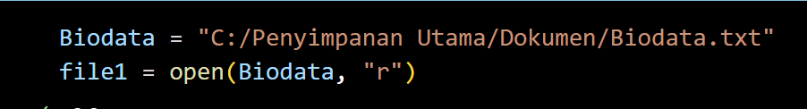

(Gambar 1)

* **Biodata** = (Lokasi file .txt yang ingin kita panggil), digunakan untuk memanggil file .txt yang telah kita buat di notepad sebelumnya.
* **file1** = open(Biodata, “r”), berfungsi untuk membaca variabel (Biodata) yang telah kita buat.

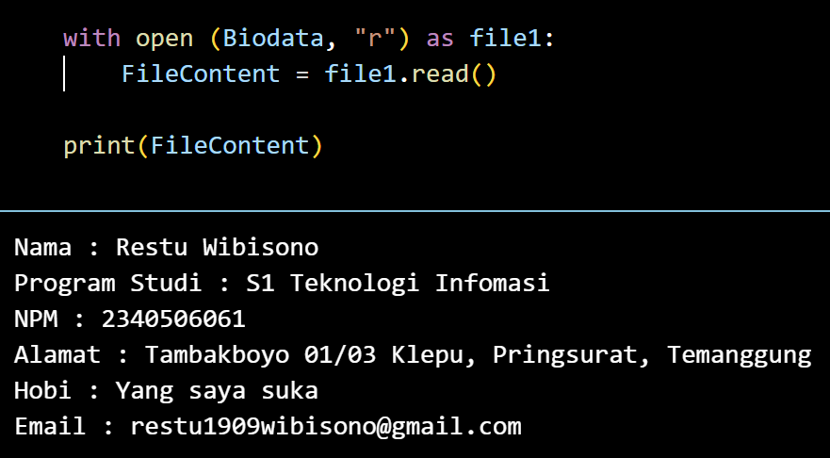

(Gambar 2)

Untuk menampilkan isi file yang telah dibuat, kita harus membuat kode yang bisa membaca isi file tersebut dengan:

* **open (Biodata, “r”)**, untuk membaca variabel file .txt yang telah kita buat
* **FileContent = file1.read()**, berfungsi unruk membaca isi pada file notepad sebagai list.
* **Print(FileContent)**, berfungsi untuk menampilkan isi file yang kita buat di anaconda.

Membuat file dengan ekstensi .txt

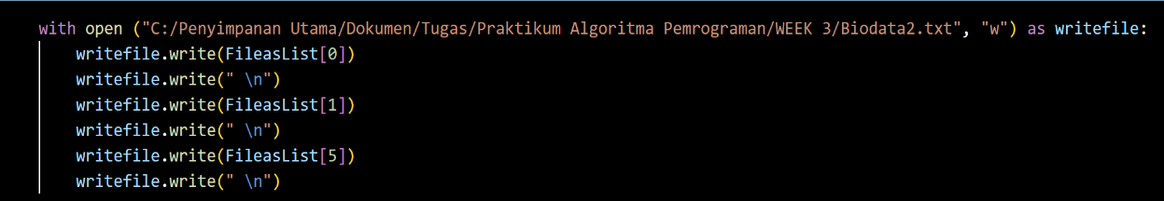

(Gambar 3)

Selanjutnya membuat file .txt dengan anaconda

* **open**(pilih penyimpanan lokasi yang akan kita gunakan) as writefile:, berguna untuk membuat file .txt
* **writefile.write(FileasList[ ])**, berfungsi untuk mengisi file yang akan kita buat dengan setiap baris yang kita inginkan.
* **writefile.write(“\n”)**, berfungsi untuk memindahkan baris agar text yang akan dibuat selanjutnya berada dibawahnya (berfungsi sebagai enter).

Memperbaiki kode pemrograman.

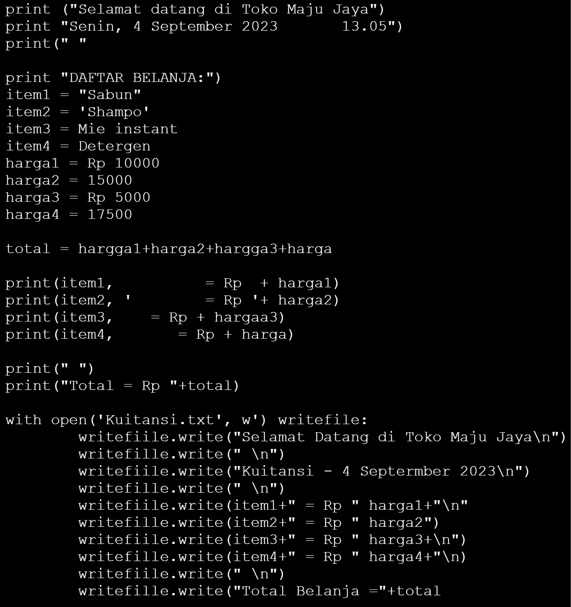

(Gambar 4)

* + - 1. Hapus spasi setelah **print** supaya rapi pada baris pertama
      2. Tambahkan kurung buka setelah **print** pada baris kedua
      3. Tambahkan kurung tutup pada baris ke 3
      4. Tambahkan kurung buka pada baris ke 5
      5. Tambahkan kutip satu atau dua pada isi variabel item
      6. Hapus ‘Rp’ pada isi variabel harga
      7. Pada isi variabel total terdapat salah penulisan pada ‘**hargga1**’ dan ‘**hargga2**’ yang seharusnya ‘**harga1**’ dan ‘**harga2**’, dan juga pada variabel terakhir kurang penulisan angka ‘**harga**’ yang seharusnya ‘**harga4**’
      8. Pada print kita hilangkan tanda ‘**+**’ (plus) karena tidak bisa menggunakan ‘**+**’ (plus) yang nantinya menyebabkan eror, maka kita ganti dengan tanda ‘**,**’ (koma)
      9. Kita tambahkan tanda kutip pada ‘**w**’ (write) agar script bisa membuat file yang kita inginkan
      10. Lalu tambahkan ‘**as**’ sebelum ‘**writefile**’
      11. Pada semua penulisan ‘**writefiile**’/‘**writefille**’ masih terdapat kesalahan penulisan yang seharusnya ‘**writefile**’ agar terbaca oleh komputer
      12. Pada variabel item terdapat ‘**+**’ (plus) tidak bisa digunakan pada writefile, kita bisa menggantinya dengan ‘**,**’ (koma)
      13. Kita hapus ‘**\n**’ dan buat writefile.write sendiri agar tidak eror, karena ‘**\n**’ pada variabel berbeda dengan penggunaan text secara langsung
      14. Untuk variabel harga kita menggunakan **“{}”.format(harga)** supaya tidak eror pada penginputan variabel
      15. Terakhir tambahkan tutup kurung pada baris paling bawah

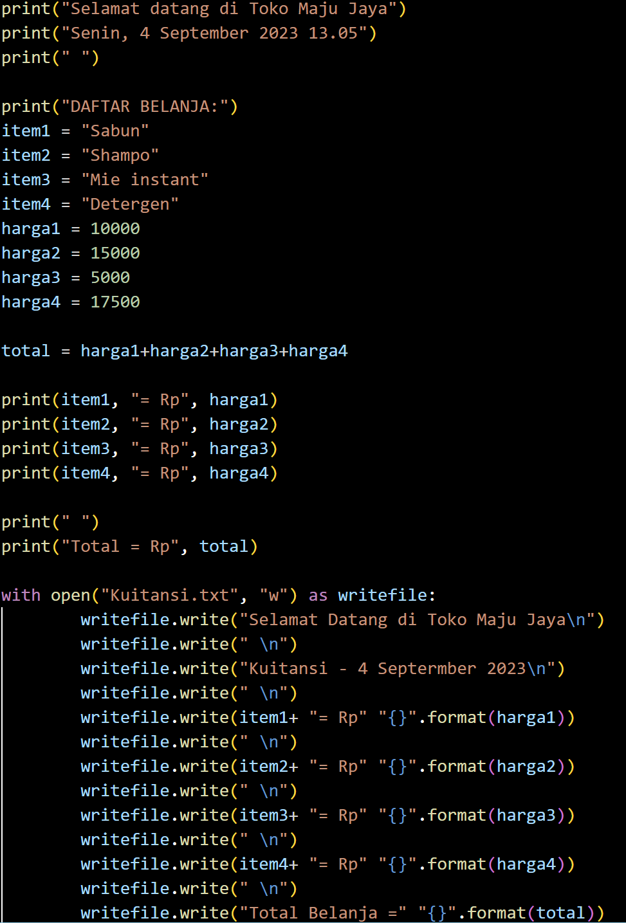

(Gambar 5)

1. **Kesimpulan**

Adapun kesimpulan yang dapat diambil pada praktikum ini sebagai berikut :

* File dengan ekstensi .txt dapat dipanggil ke dalam python (anaconda) dengan cara membaut variabel dan mengisikan lokasi file .txt yang telah kita buat sebelumnya.
* Membuat file .txt secara langsung lewat python (anaconda) dan menentukan lokasi file di mana akan diletakkan.
* Melakukan pengecekan dan pembenaran pada kodingan yang mengelami eror yang masih salah dalam penulisan dan kekurangan dalam beberapa simbol.

1. **Referensi**

Diwantri, A. A. 2023, Python: Pengertian, Contoh Penggunaan, dan Manfaat Mempelajarinya

Muharadian, A 2017, Belajar Python : Cara Membaca dan Menulis File di Python

Siahaan, V., & Sianipar, R. H. 2019. *Konsep dan Implementasi Pemrograman Python*. SPARTA PUBLISHING|.